Středisko volného času KORUNKA,
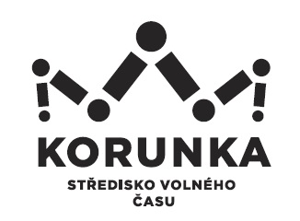
Ostrava – Mariánské Hory, příspěvková organizace
Korunní 49, 709 12 Ostrava Mariánské Hory

HADINKA s.r.o
Klokočov 111
747 47 Vítkov

IČ 038 32 554

V Ostravě dne: 29. 3. 2022
Objednávka č.: 19/2022
Číslo jednací: SVCKO/ /2022/SEPK

Objednáváme u Vás pobyt na letní tábor pro předpokládaný počet účastníků: 40 dětí a mládeže + 6 osob pedagogický doprovod
Termín: 16. – 22. července 2022 (sobota – pátek)
Cena (včetně DPH):
ubytování 250,- Kč/osoba/den
celodenní strava + pitný režim 250,- Kč/osoba/den
(stravování začíná v den příjezdu obědem, končí v den odjezdu snídaní)
cena celkem: 3 000,- Kč/osoba/pobyt
Počet účastníků bude upřesněn nejpozději v červnu 2022. Fakturace bude dle skutečného počtu osob.

Kontaktní osoba: Bc. Smičková
Žádáme Vás tímto o zaslání potvrzení naší objednávky
na e-mailovou adresu

Bankovní spojení: Podpis a razítko:
KB Ostrava, č. účtu
Mgr. Jana Secová – příkazce operace
DIČ: CZ75080508 (neplátce DPH)
IČ: 75080508 Kateřina Koldová – správce rozpočtu

PŘI FAKTURACI UVÁDĚJTE VŽDY ČÍSLO OBJEDNÁVKY.
Fakturu vystavte a zašlete na adresu: Středisko volného času Korunka,
Ostrava-Mariánské Hory, příspěvková organizace,
Korunní 49, 709 12 Ostrava – Mariánské Hory



